​

РАБОТЫ РЕБЯТ НА ФОТОКОНКУРС «КРАСКИ ОСЕНИ»

Карина Шарганова
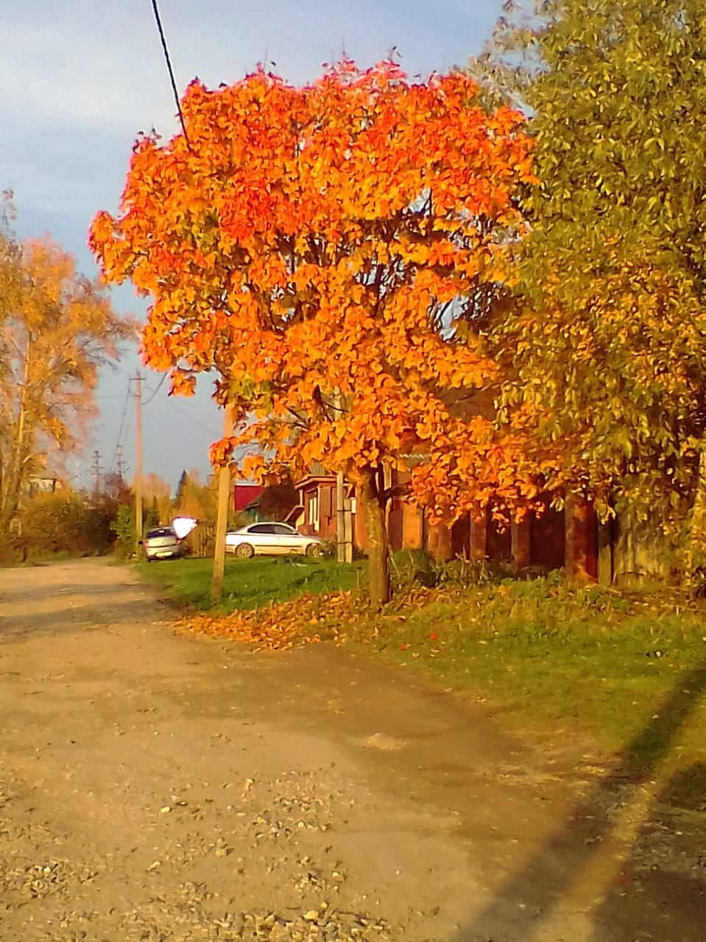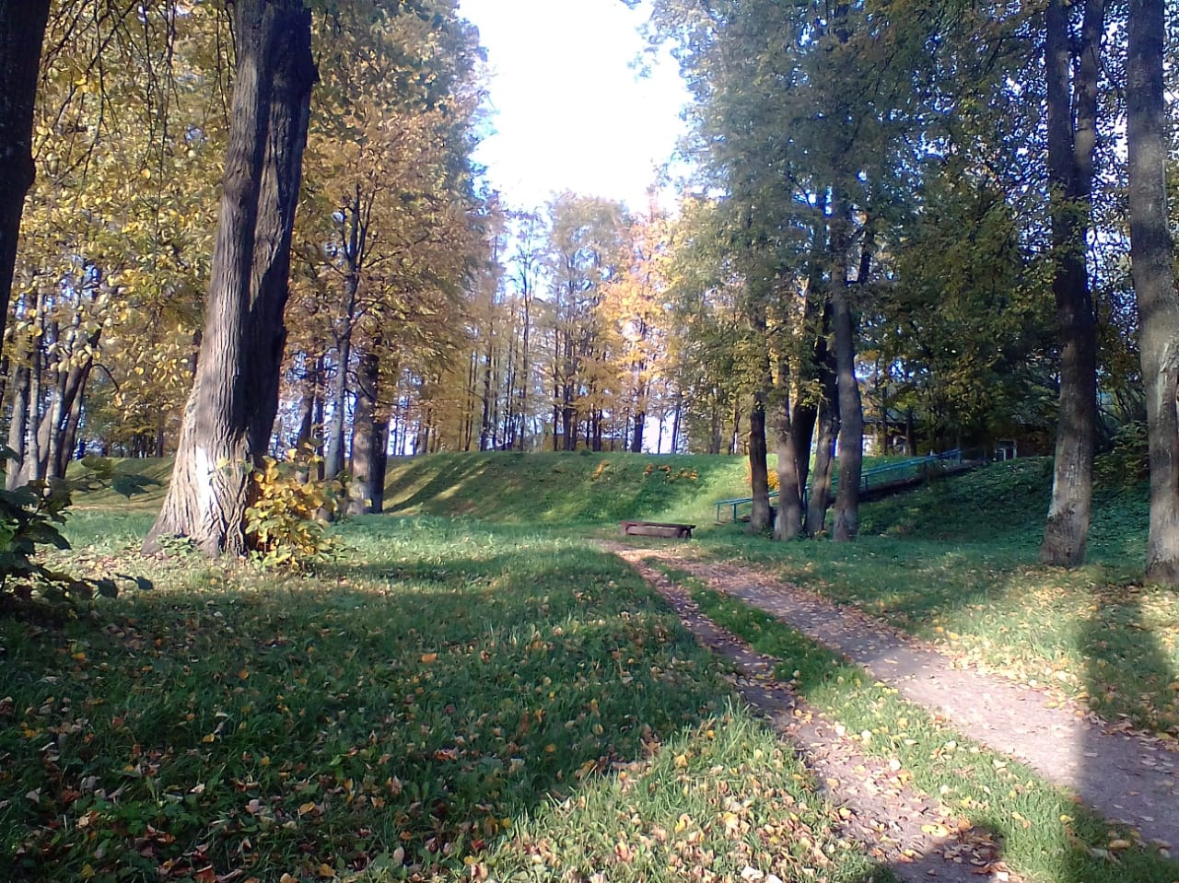
Хангошвили Рошана, 10 лет 4в класс
Красива природа осенью. Сколько красок она сочетает в себе! Удивительно. Еще зеленая трава, а на ней опавшие желтые, коричневые листья. На дереве листья тоже разноцветные. Этой красотой можно любоваться бесконечно.
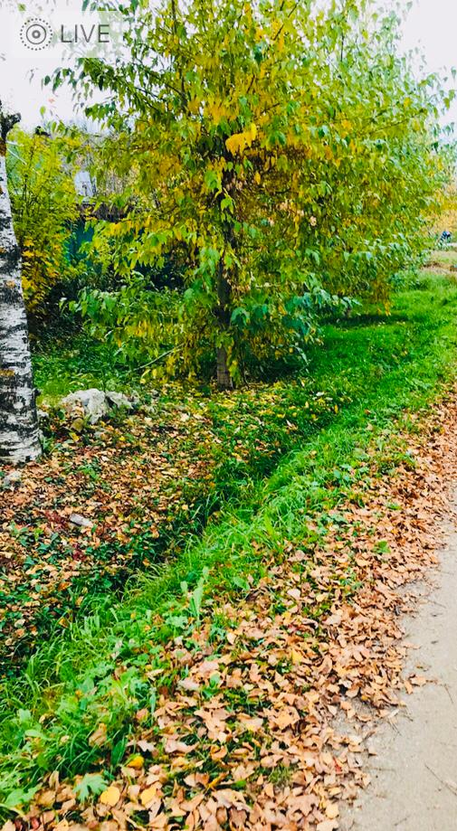

Морозов Кирилл 10 лет 4 в класс
"Деревенская дорога"
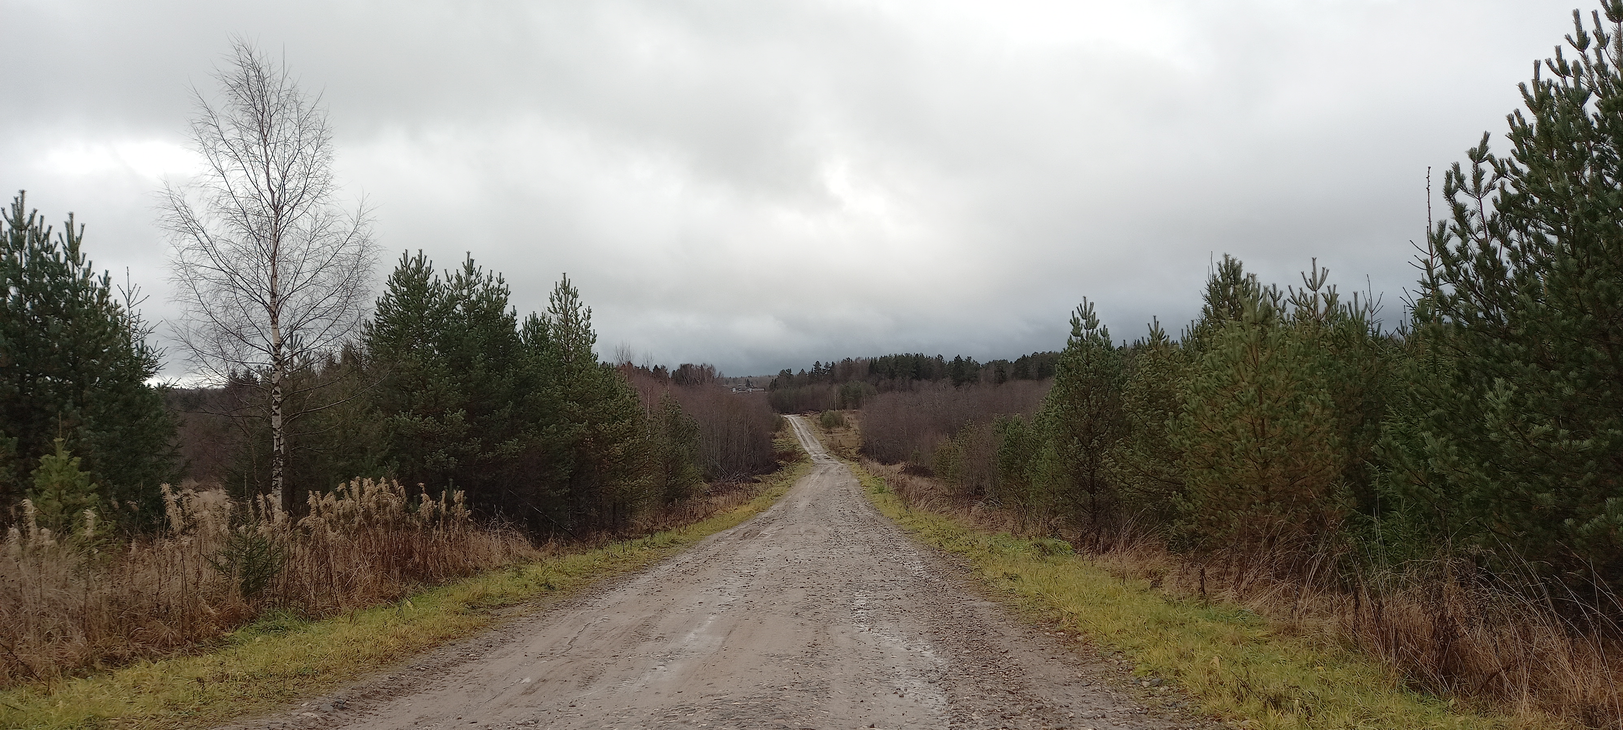

Красильников Александр 3г класс 9лет
Сушить вёсла дождь не хочет —
Всё по лужам шлёпать рад.
Фонари, вахтёры ночи,
Курят жёлтый самосад.
А на памятник беспечный
Там,где бронзовый ажур,
Затащил осенний ветер
Чей-то старый абажур.
Зонт под ветром изогнулся
И сложился буквой "У".
Кто — то о бордюр споткнулся
Ранью тёмной, по утру.
Вот и всё теперь, пожалуй.
И такие вот дела.
Осень нас опять не жалует
И погода подвела...

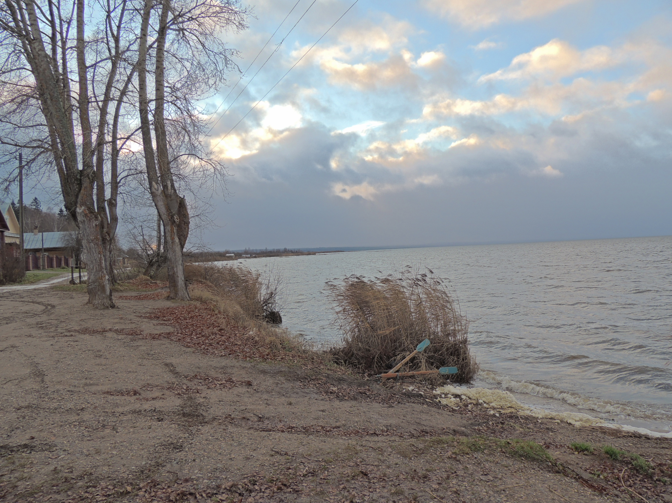

Барткив София 9б
« Здравствуй, русское поле, я твой тонкий колосок »
Наша природа очень красива и разнообразна великолепием своих красок. Перед глазами простор поля, небо голубое с белыми и синими облаками, которое на горизонте сходится с линией леса. И когда смотришь, на все это, возникает чувство гордости за нашу необъятную Родину.

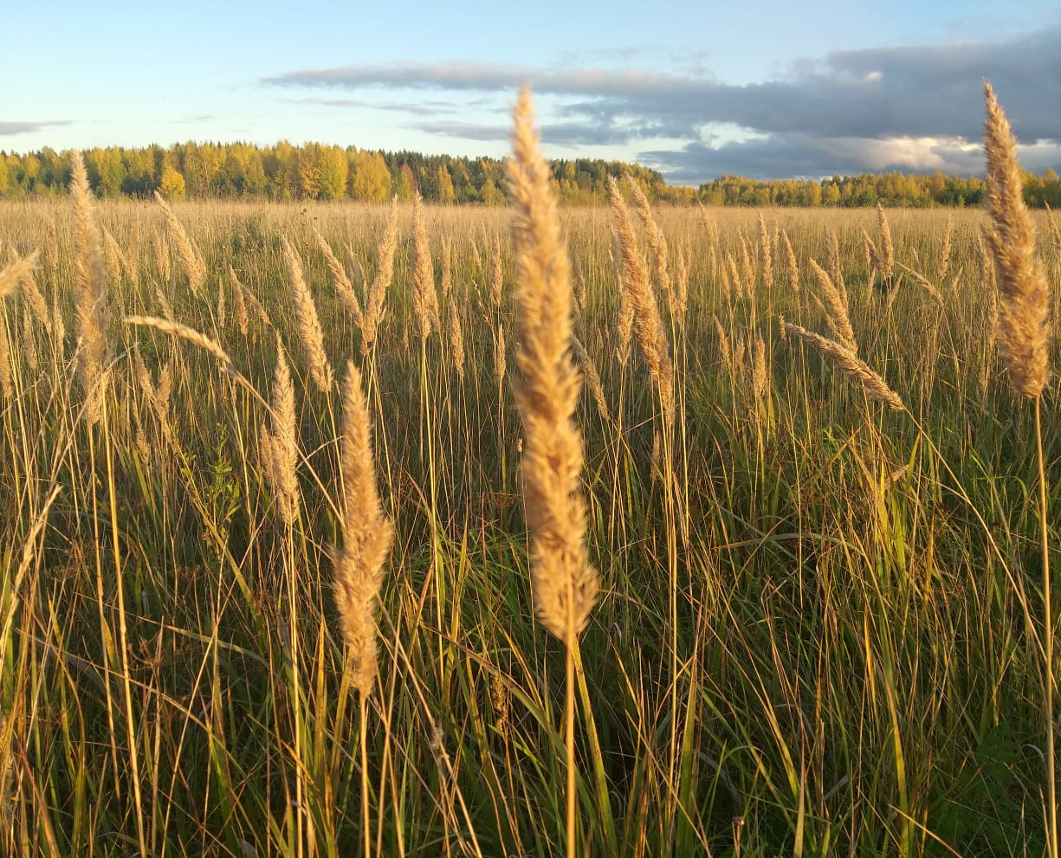
« Осень на рассвете»
Осенний рассвет – захватывающее и красивое время перед восходом солнца. Пышные облака застыли над деревушкой. Сквозь облака проступает потрясающая голубизна. А в центре этого великолепия начинает пробуждаться солнце, наполняя все живое силой и энергией.

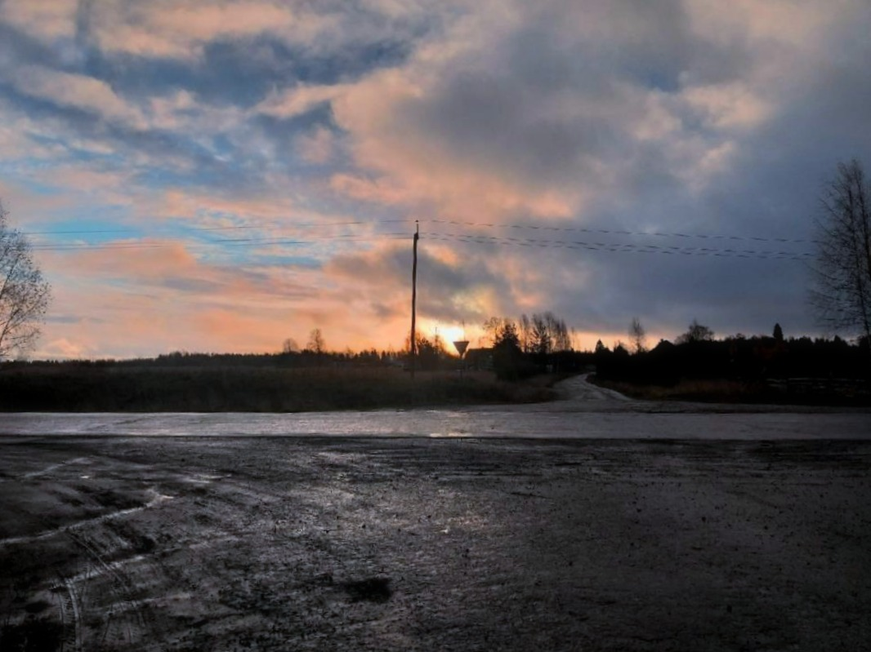

Шведова Ксения, 7в класс, 12 лет.
"Маленькие звёзды"
После долгого ночного ливня, утром вылезло солнце. Выйдя на улицу, я увидела, как трава вся сияет. Это маленькие звёзды как будто упали, и скрылись в ней. Подойдя ближе, я увидела, что это всего лишь капельки блестели на травниках.

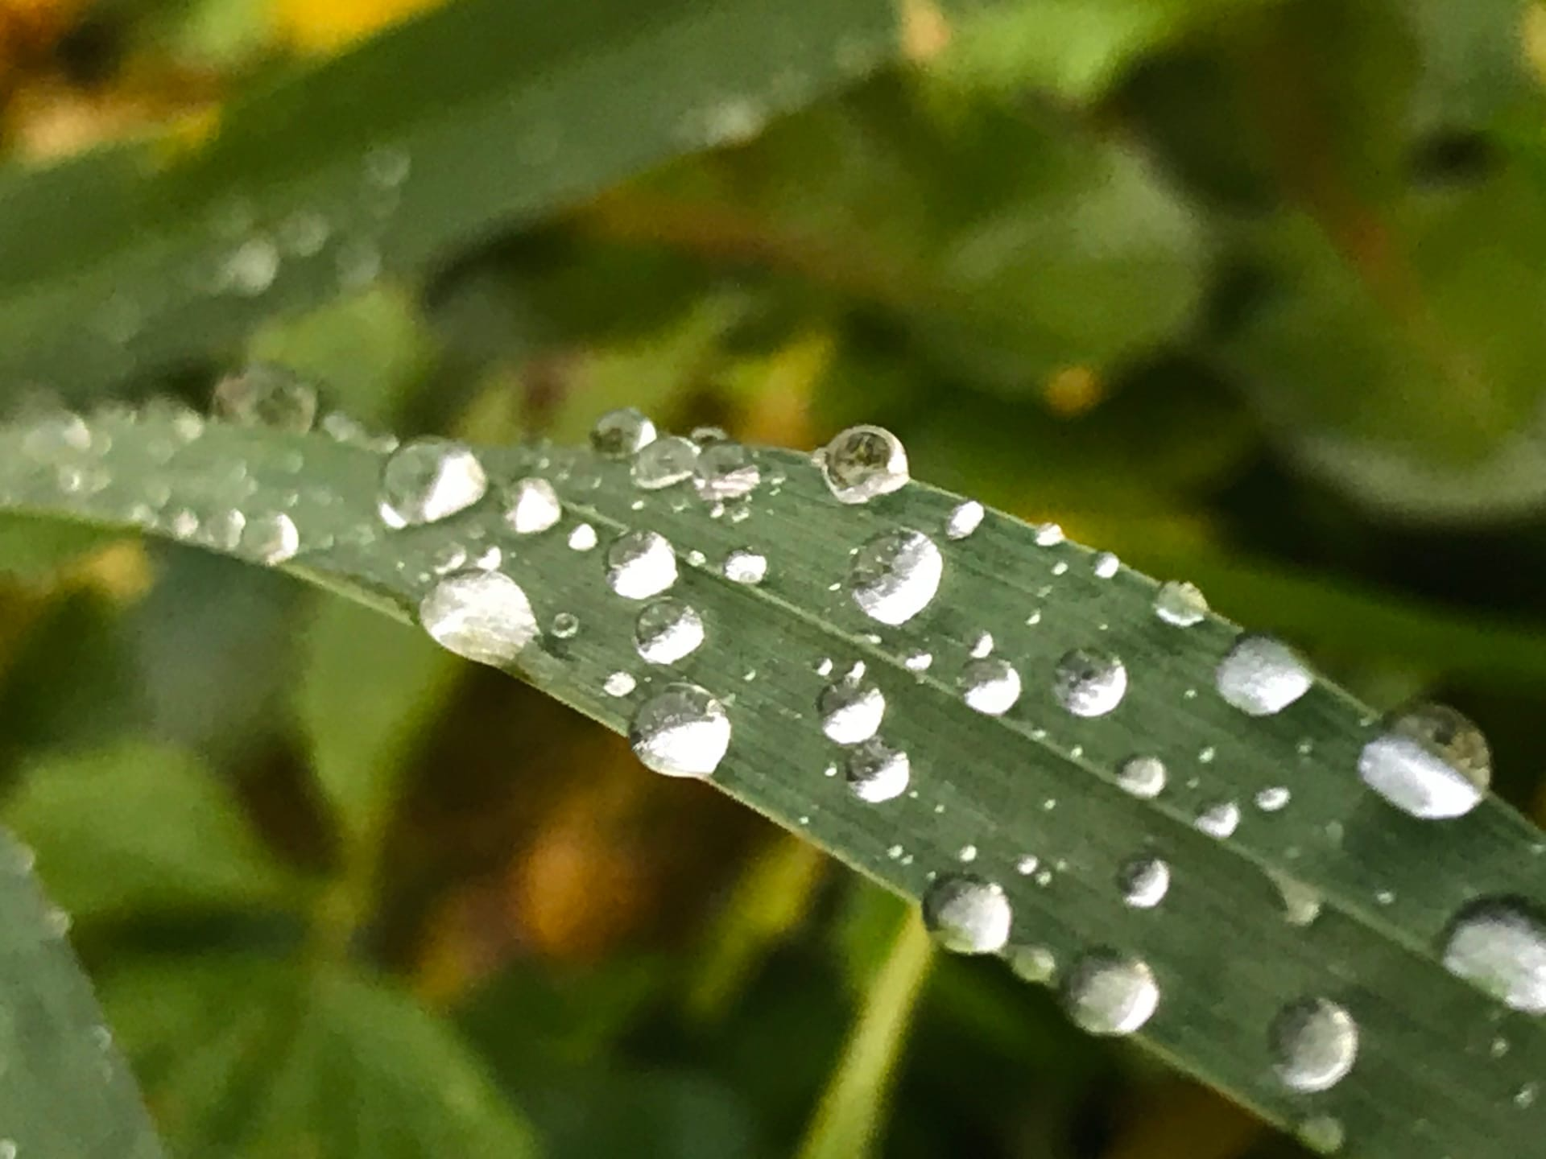

Баушев Владислав, 2 «Б» класс, 8 лет.
« Золотые русские красавицы»
Я считаю, что самое красивое время года – это золотая осень . Очень красивы в осеннем лесу
белоствольные берёзки в желтом наряде. Любоваться на русских красавиц в «золотых» нарядах
можно очень долго. Смотришь на них и думаешь, что ты в доброй, волшебной сказке.
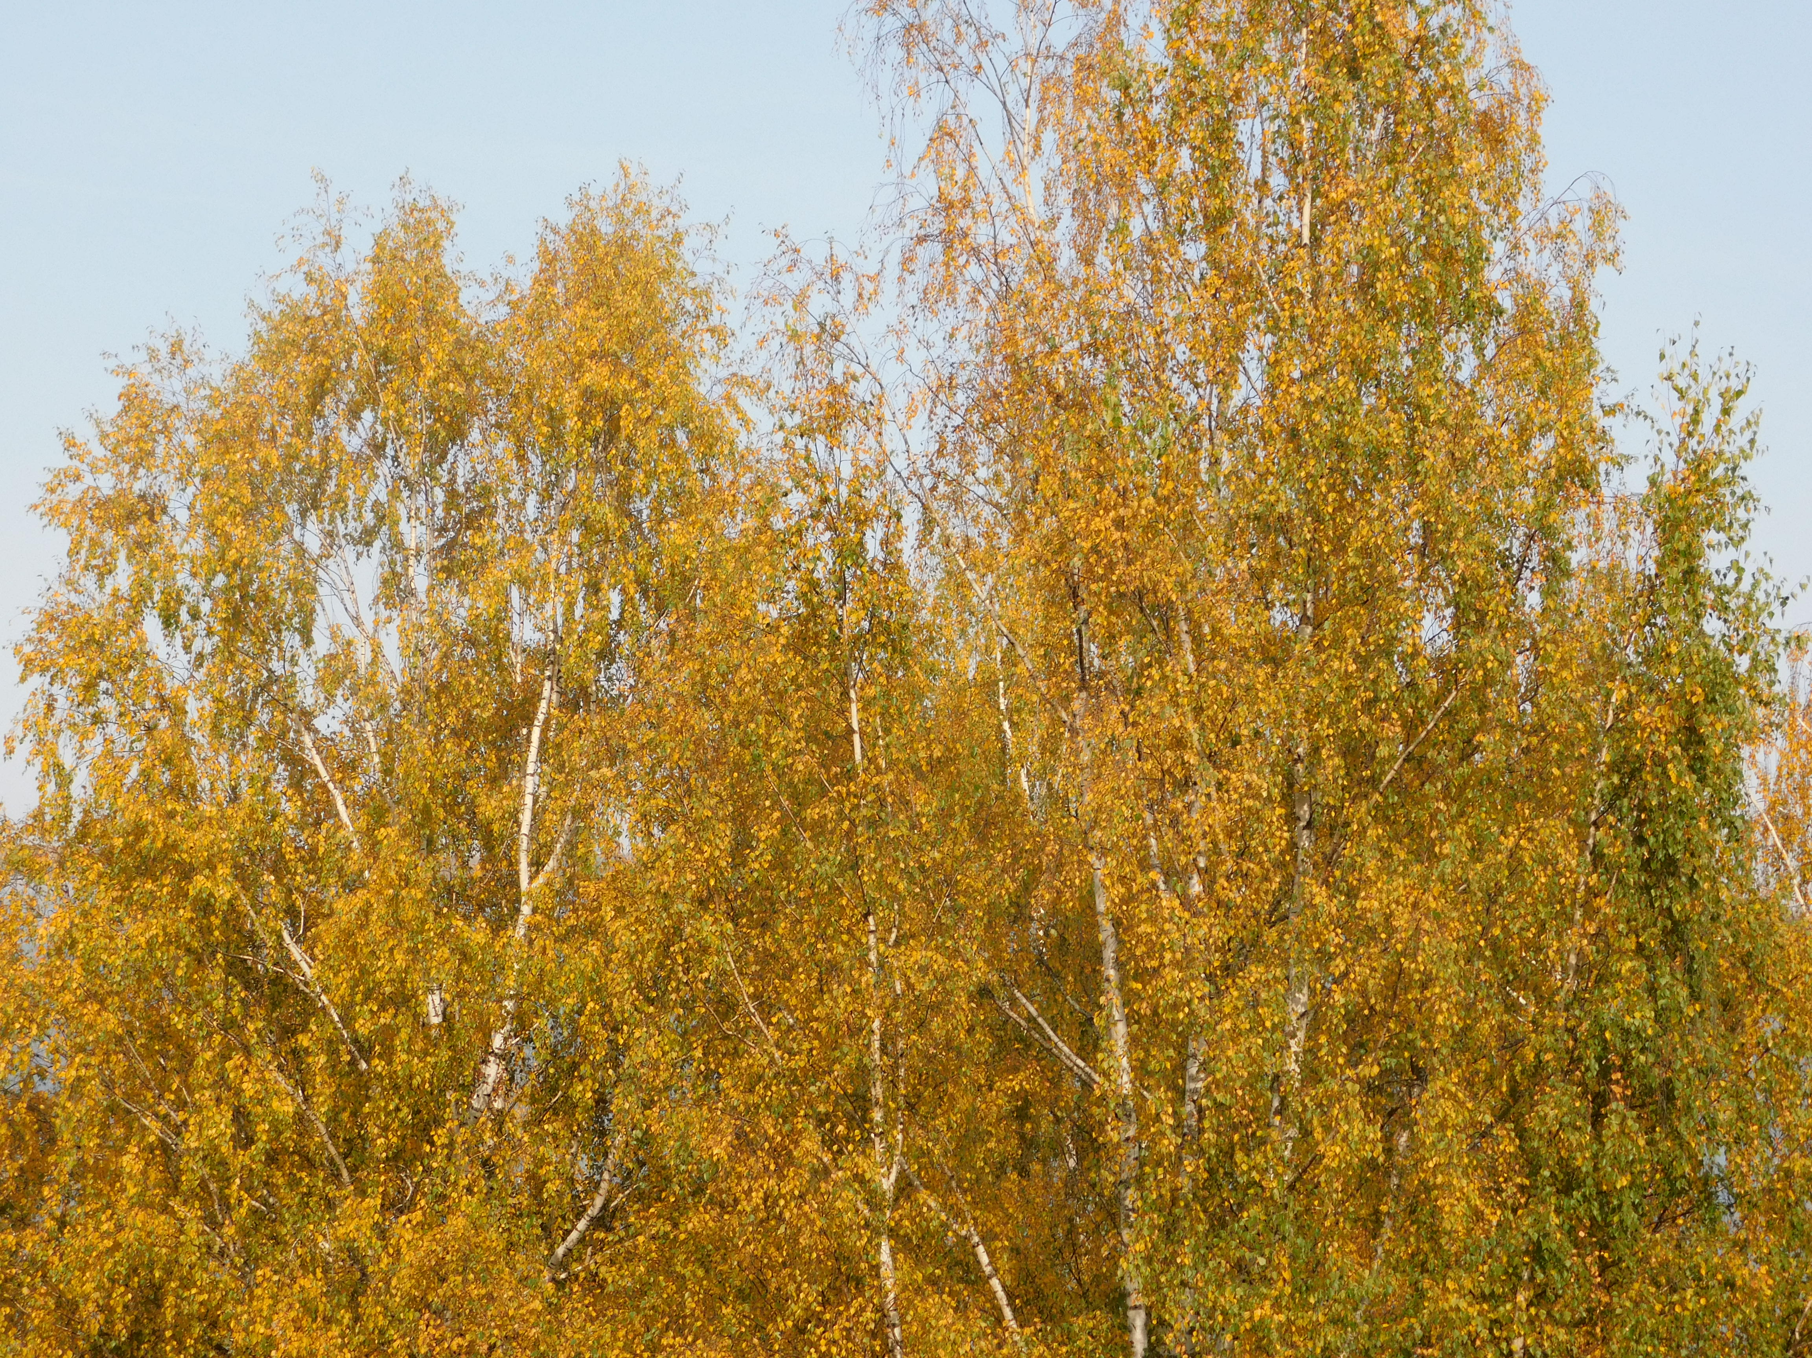
ЕФИМОВА Полина, 7 лет, 1"а" класс
"Закат"
Мы часто ходим гулять со старшей сестрой. И всегда Юля делает красивые фото. Вот и я решила сделать фото заката поздней осенью. Он отличается от летнего красками. Этот закат кажется таким загадочным....

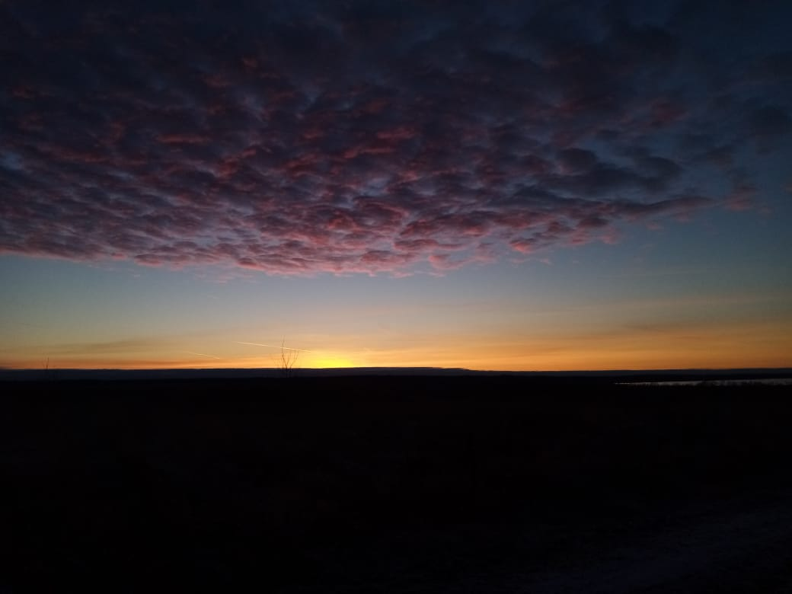
ЕФИМОВА Полина, 7 лет, 1"а" класс
"Огненный клен"
Из окна в комнате брата мы любуемся кленом. Начиная с августа, наблюдаем за тем, как он меняется. Сначала желтеет, затем краснеет, становится коричневым. И очень грустно, когда он отпадает. Издалека он словно пожар среди других деревьев. И даже старая избушка не портит вид красавца-клена.
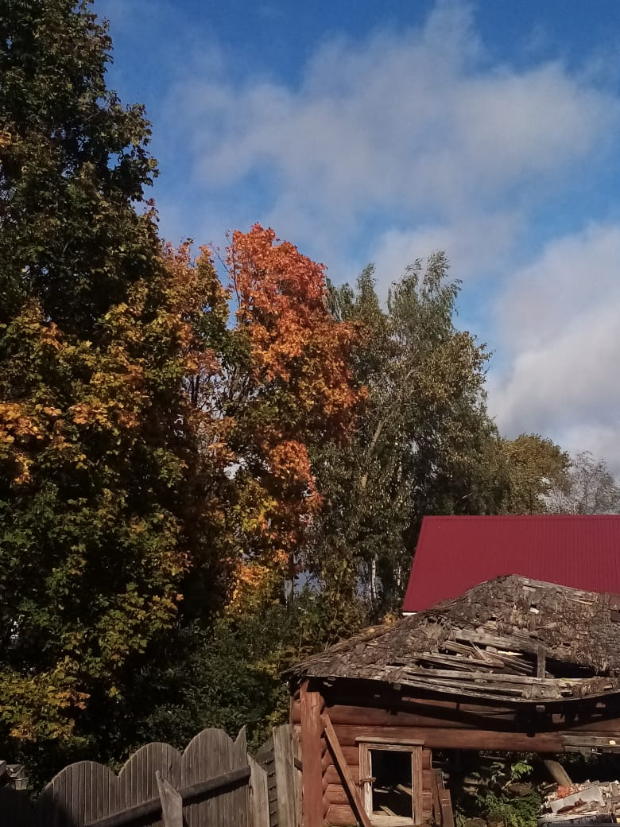
Дроздов Павел, 3 "б" класс
"Мой лес"
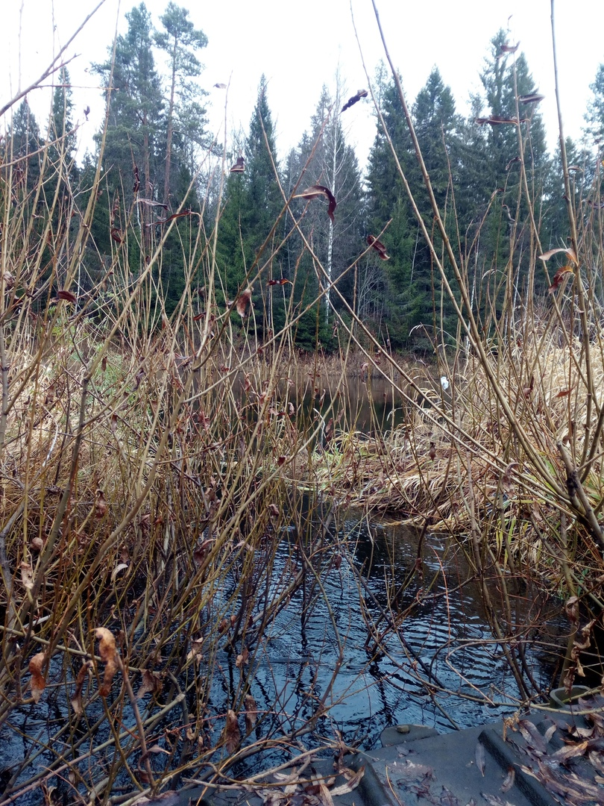
Дроздов Павел, 3 "б" класс
«Закаты и рассветы»
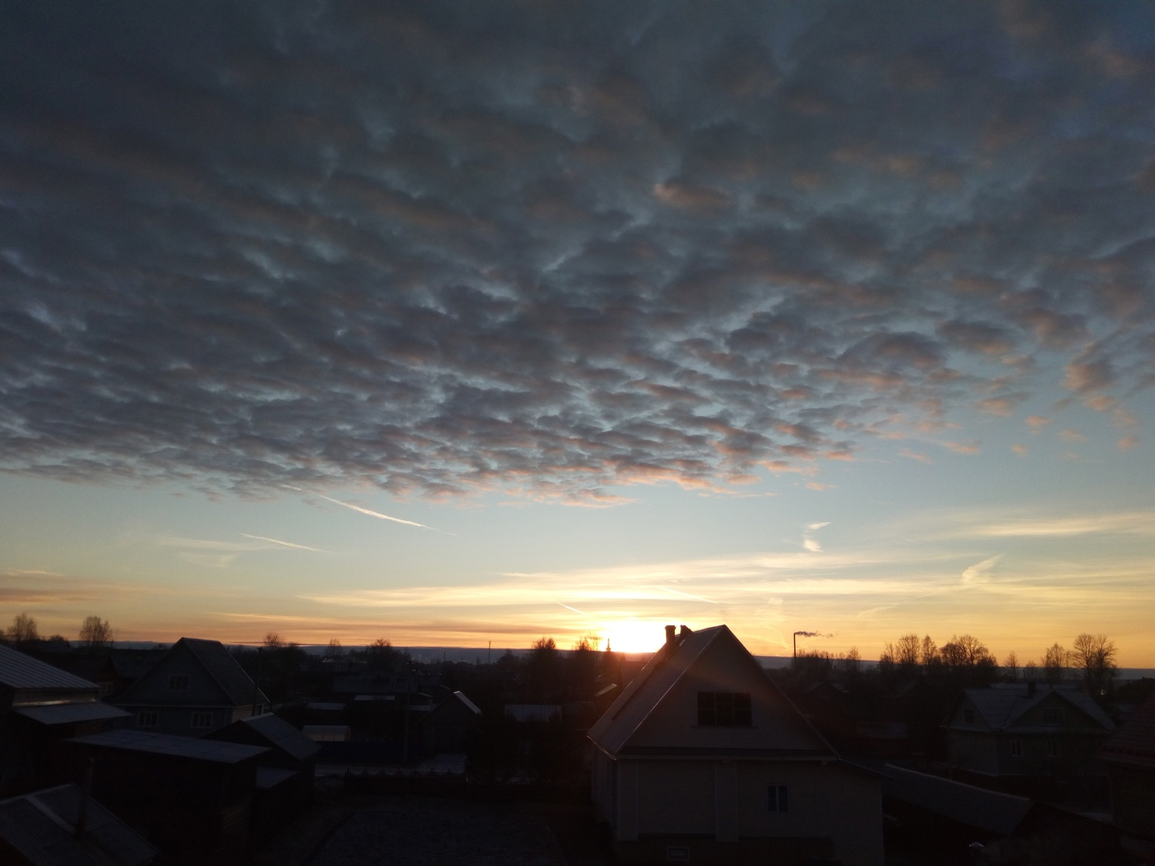
Криночкина Наталья 11а класс
"Рассвет"
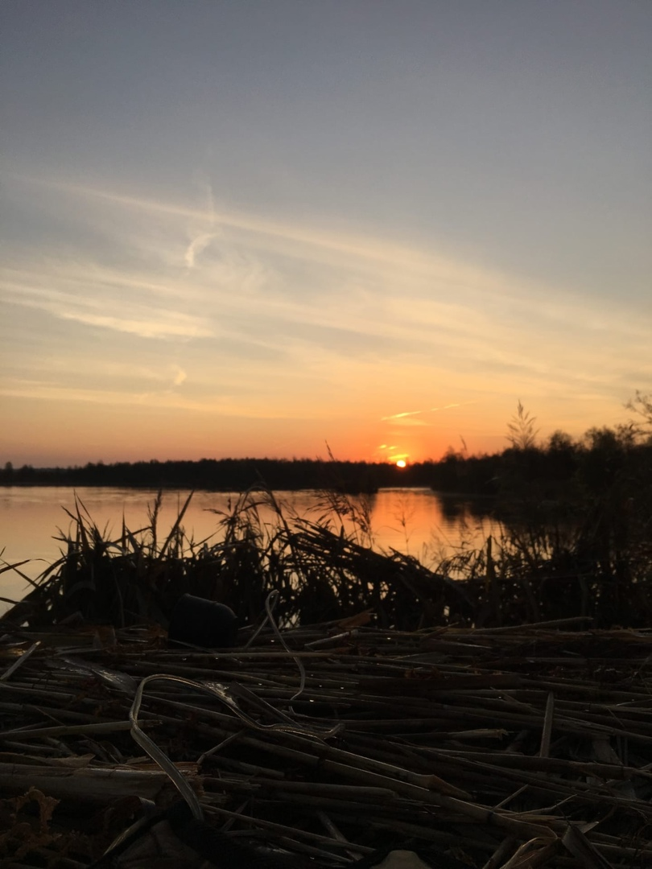
Ерофеева Алиса 1 А класс
Уж небо осенью дышало,
Уж реже солнышко блистало,
Короче становился день,
Лесов таинственная сень
С печальным шумом обнажалась,
Ложился на поля туман,
Гусей крикливых караван
Тянулся к югу: приближалась
Довольно скучная пора;
Стоял ноябрь уж у двора.
